利用ResNet50分类网络进行迁移学习

数据预处理 数据增强
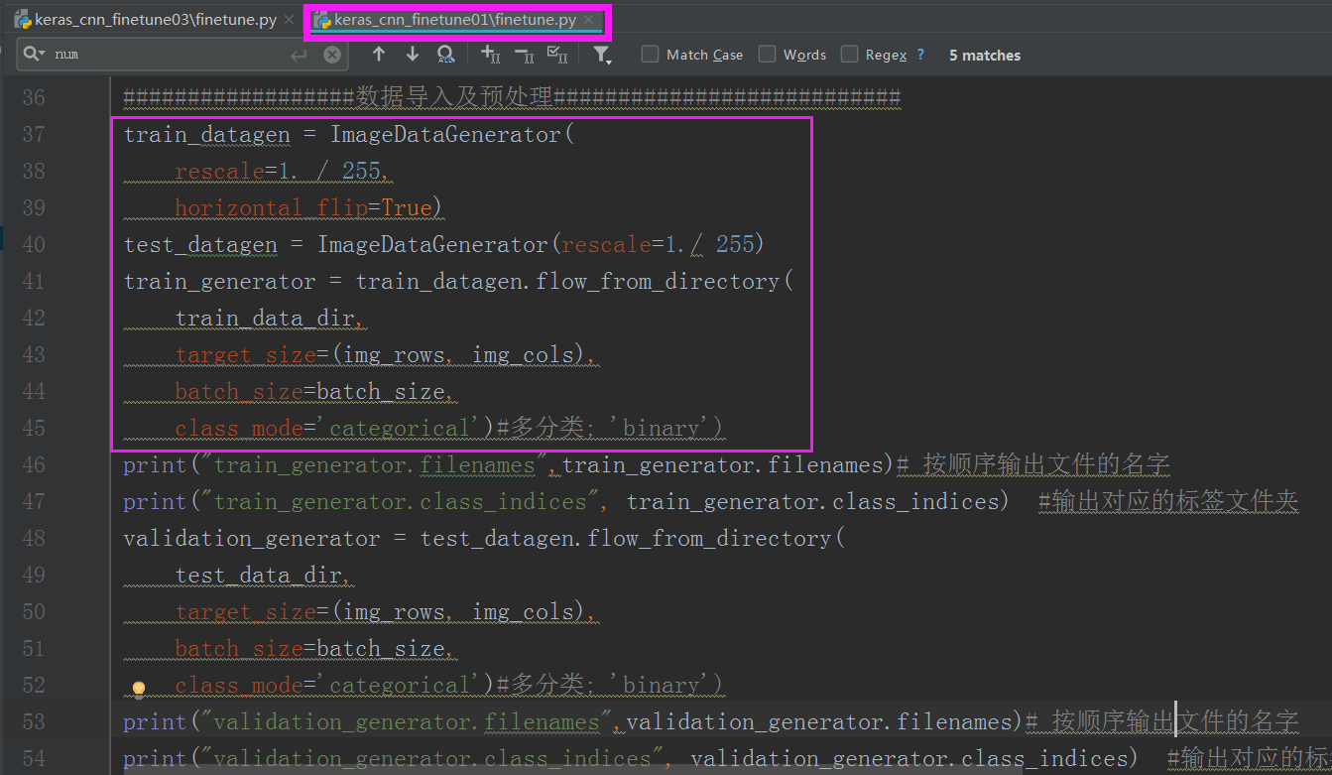
网络迁移
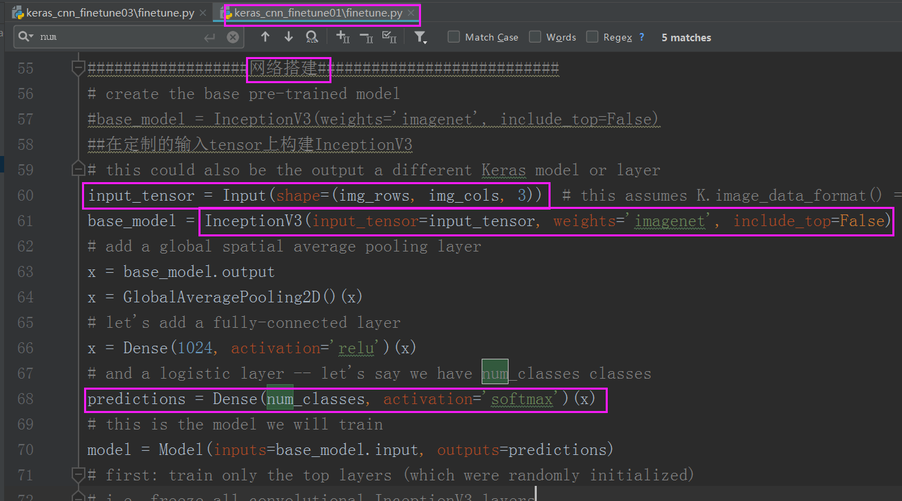
训练模型
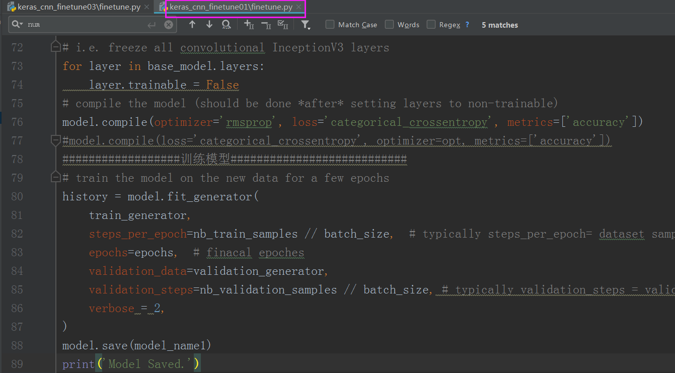
设置可训练层
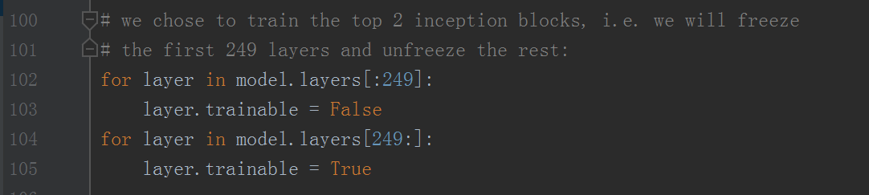
模型保存
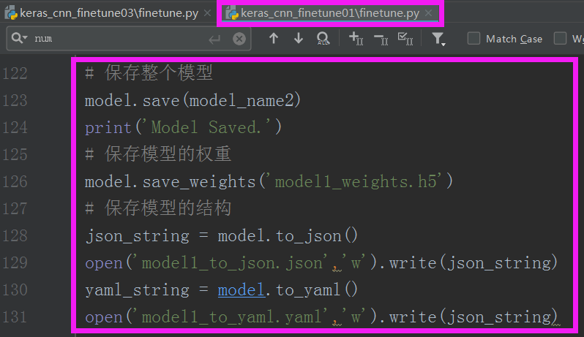

参考：
https://blog.csdn.net/mago2015/article/details/84033104
040 keras图像多分类训练miniimagenet

